

合肥恒卓科技有限公司充电桩在线监测系统概要设计说明书

合肥恒卓科技有限公司
二〇一三年六月

目录
1 概述 4
2 组件设计 4
2.1 设计说明 4
3 系统架构 5
3.1 整体架构 5
3.2 数据采集服务 6
3.3 数据接口服务 7
3.4 管理应用程序 7
4 软件运行环境 7
5 数据库建模设计 8
5.1 公共模型域 8
5.1.1 组织机构 8
5.1.2 权限管理 10
5.1.3 系统表 16
5.2 业务模型域 19
5.2.1 设备台账 19
5.2.2 数据采集 23
5.2.3 命令处理 27
5.2.4 其他数据 29
6 主要接口定义 32
6.1 数据项定义 32
6.1.1 遥测数据 32
6.1.2 遥信数据 33
6.1.3 遥控命令 33

概述
为了指导合肥恒卓科技有限公司充电桩在线监测系统的开发工作，特编写本概要设计说明书。该说明书既可作为合肥恒卓科技有限公司充电桩在线监测系统的编程人员实现软件编程编码依据，又可以作为软件测试人员编制测试方案及用例的依据，也是后期运行阶段软件维护人员维护应用软件的参考资料。
本设计对《合肥恒卓科技有限公司充电桩在线监测系统产品策划书》自动催费、手动催费、状态监控等业务功能进行设计、又针对策划书提出的行业无关性、流程无关性、完整配置型的产品特性进行架构的规划及设计。

组件设计
  - 设计说明
界面抽象原则：
1、界面展现元素完全相同；
2、界面展现元素几乎相同，几个功能需求相同，可以进行同类合并，且通过组件的一个列表元素来满足几个功能需求的应用；
3、适应差异处理，进行拆分；
4、考虑可重用性，进行适当拆分；
5、功能需求粒度过大，需适当拆分。
组件抽象原则：
1、组件内方法所用的实体几乎相同，并在同一业务项内，可把该业务项内的子业务项功能需求作为该组件的方法；
2、组件内适应差异处理，进行拆分；
3、考虑可重用性，进行适当拆分；
4、几个组件内所包含方法的逻辑功能完全一样；
5、组件粒度过大，包含方法超过20个，需适当拆分；
6、流程性尽量按环节设置组件；

系统架构
  - 整体架构
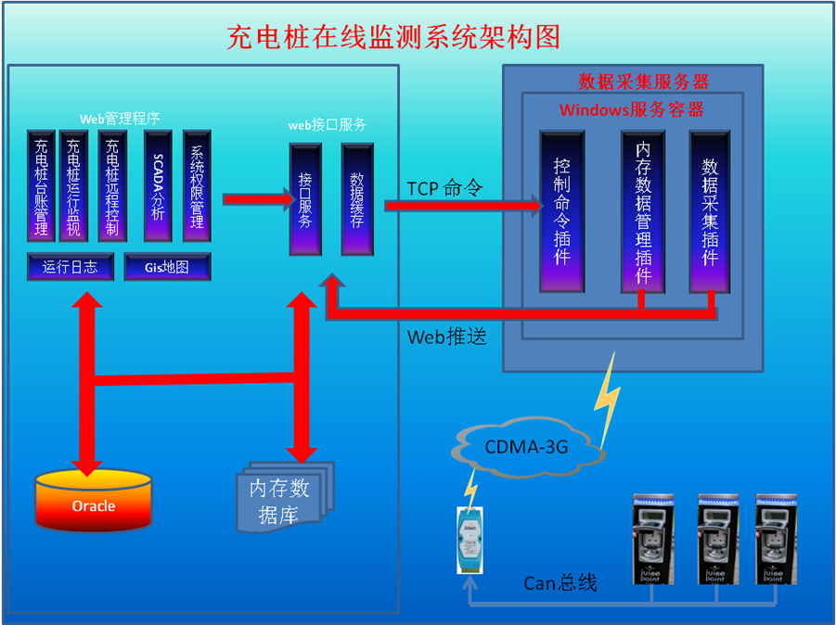
充电桩在线监测体系架构图
系统采用BS架构的管理应用程序以及采用Window NT服务的方式分离式架构设计，主要包括数据采集服务、接口服务和web管理程序三大子系统，其中为了适应不同厂家充电桩及其不同数据采集频度，设立了内存数据库和数据采集插件（适配器）。
  - 数据采集服务
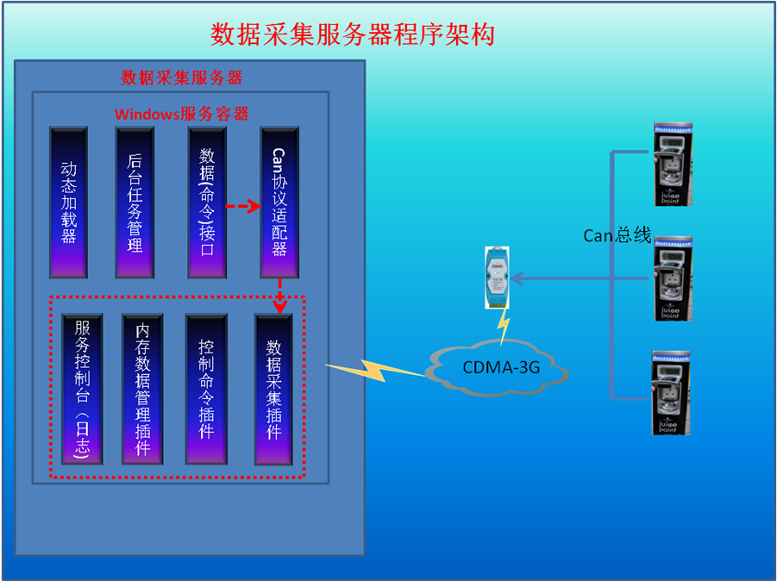
采集程序架构

  - 数据接口服务
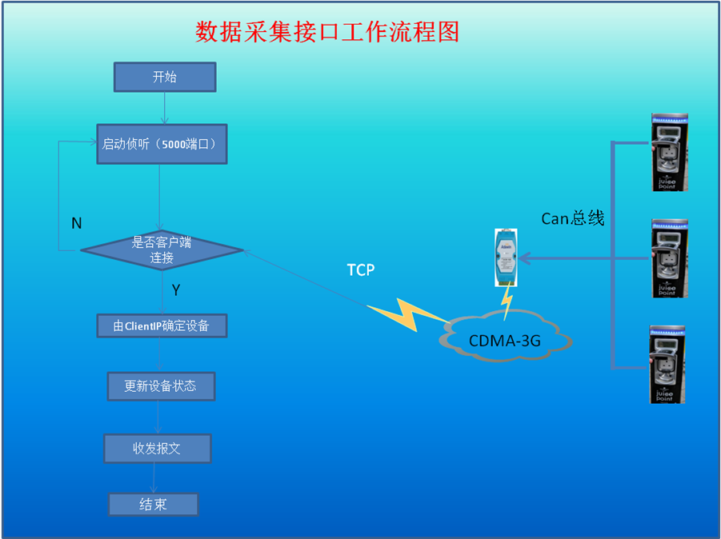
接口程序架构
  - 管理应用程序
该模块主要采用c#、 asp.NET 开发，采用windows2008操作系统，并采用IIS服务器作为运行容器。

软件运行环境
开发语言：c#
操作系统：windows2003 server 、windows 2008 server 32位或64位
运行框架：do net framework 4.0+
中间件：IIS7.0+
开发工具：visual studio 2010
数据库：oracle10g, Sqlite（内存数据库)

数据库建模设计
  - 公共模型域
    - 组织机构
- 数据模型图
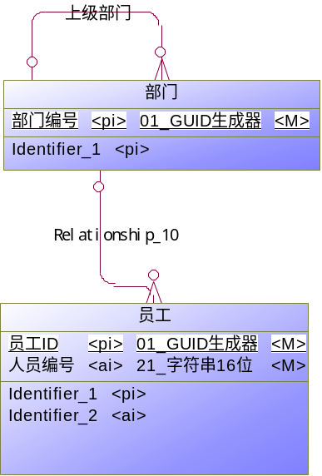
- 数据表明细
Name | Code | Generate | Number
员工 | ORG_Emp | TRUE
部门 | ORG_Dep | TRUE
    - 权限管理
- 数据模型图
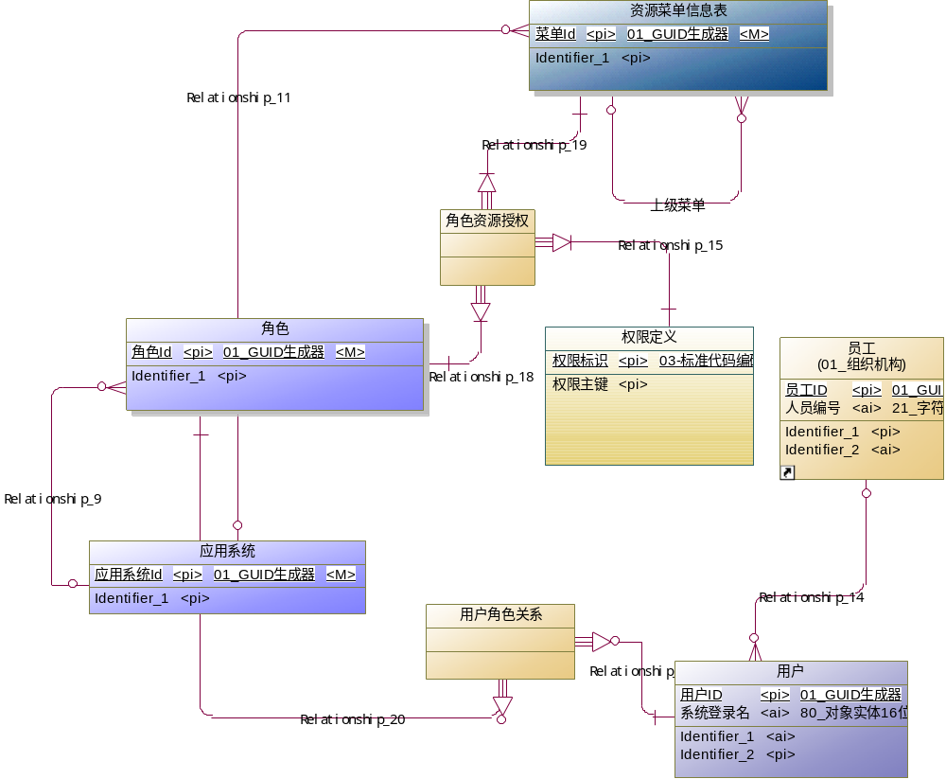
- 数据表明细
Name | Code | Generate | Number
应用系统 | SM_Application | TRUE
权限定义 | SM_Priv | TRUE
用户 | SM_User | TRUE
用户角色关系 | SM_UseRoles | TRUE
角色 | SM_Role | TRUE
角色资源授权 | SM_RoleResPriv | TRUE
资源菜单信息表 | SM_ResMenu | TRUE

    - 系统表
- 数据模型图
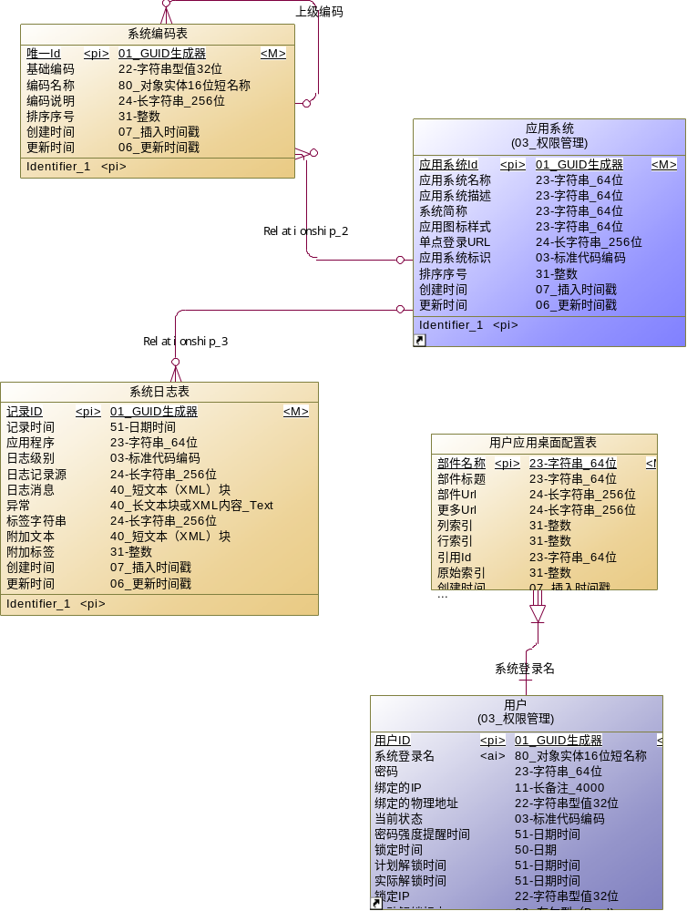
- 数据表明细
 | Name | Code | Generate
用户应用桌面配置表 | SYS_UserAppDeskCfg | TRUE
系统日志表 | SYS_Log | TRUE
系统编码表 | SYS_Code | TRUE

  - 业务模型域
    - 设备台账
- 数据模型图
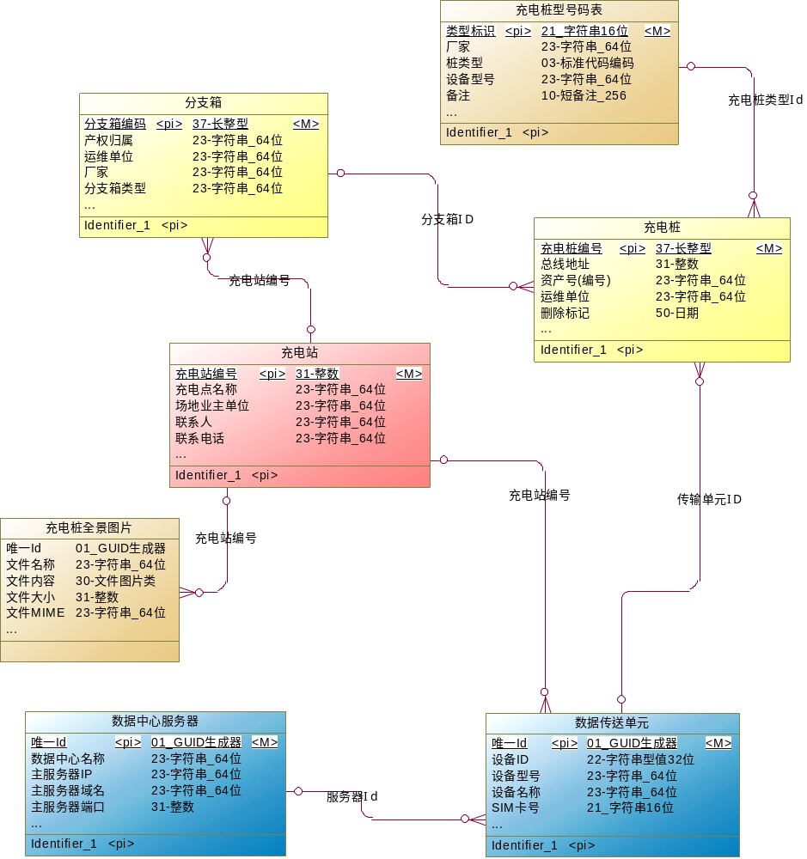
- 数据表明细
Name | Code | Generate
充电桩 | Dev_ChargPile | TRUE
充电桩全景图片 | Dev_ChargStationFile | TRUE
充电桩型号码表 | Dev_PowerPileTypes | TRUE
充电站 | Dev_ChargStation | TRUE
分支箱 | Dev_Branch | TRUE
数据中心服务器 | Dev_Server | TRUE
数据传送单元 | Dev_DTU | TRUE
    - 数据采集
- 数据模型图
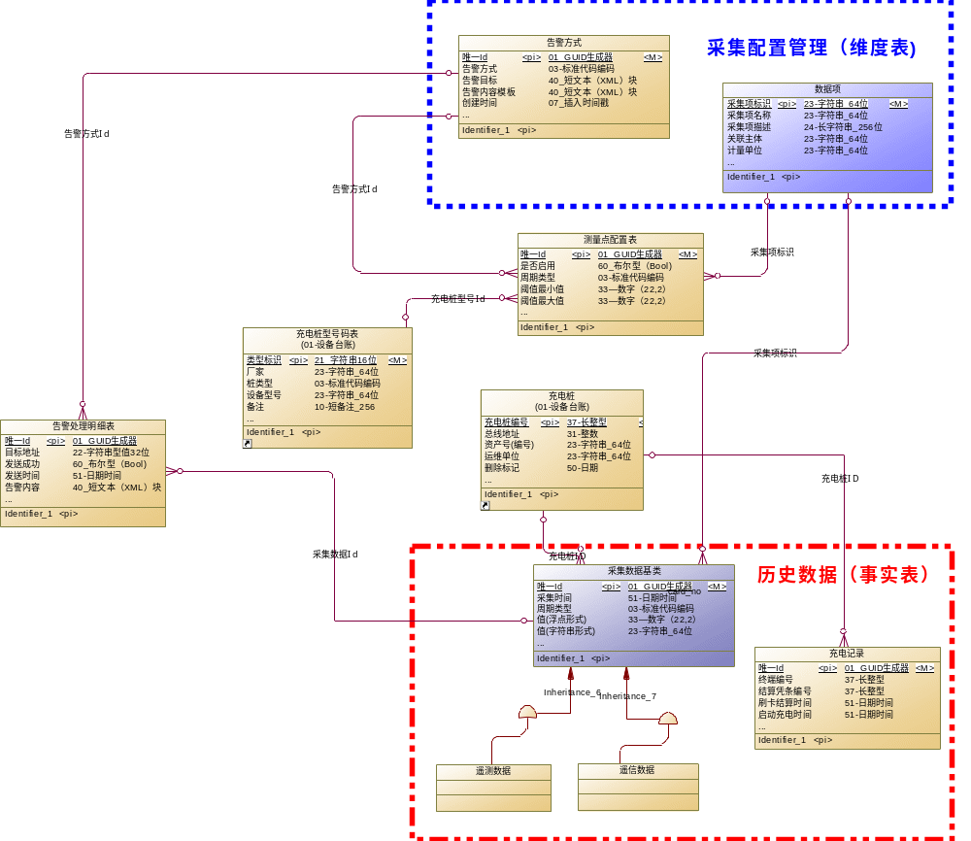
- 数据表明细
Name | Code | Generate
充电记录 | Gat_Data_Record | TRUE
告警处理明细表 | Gat_WarnDetail | TRUE
告警方式 | Gat_Warn | TRUE
数据项 | Gat_Item | TRUE
测量点配置表 | Gat_PointCfg | TRUE
遥信数据 | Gat_Data_YX | TRUE
遥测数据 | Gat_Data_YC | TRUE
采集数据基类 | Gat_DataBase | FALSE
    - 命令处理
- 数据模型图
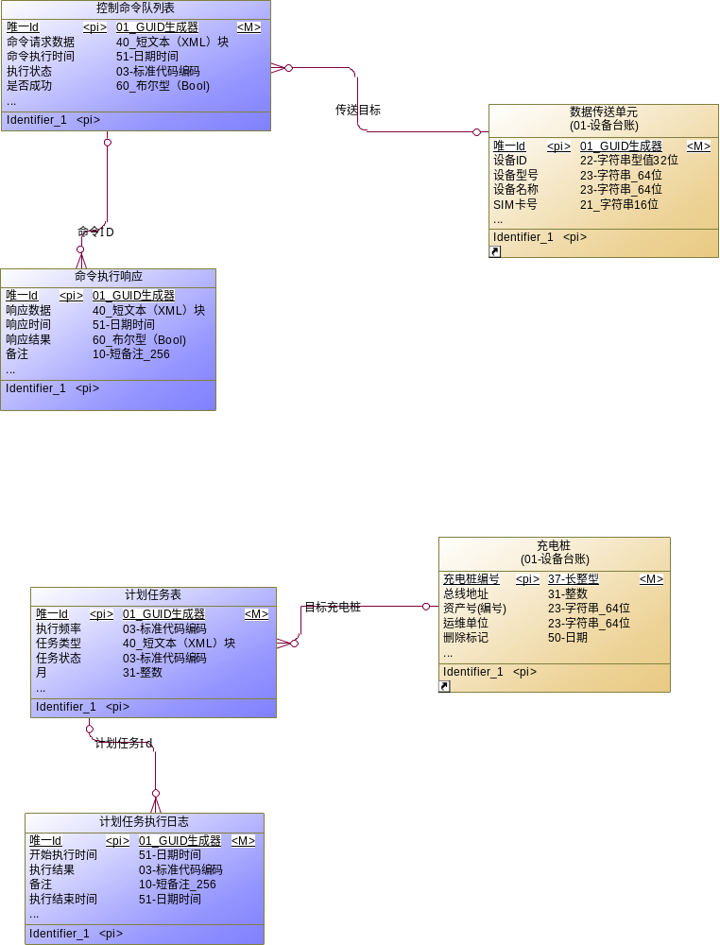
- 数据表明细
Name | Code | Generate
命令执行响应 | Cmd_Response | TRUE
控制命令队列表 | Cmd_Request | TRUE
计划任务执行日志 | Cmd_ScheduleLog | TRUE
计划任务表 | Cmd_ScheduleJobs | TRUE
    - 其他数据
- 数据模型图
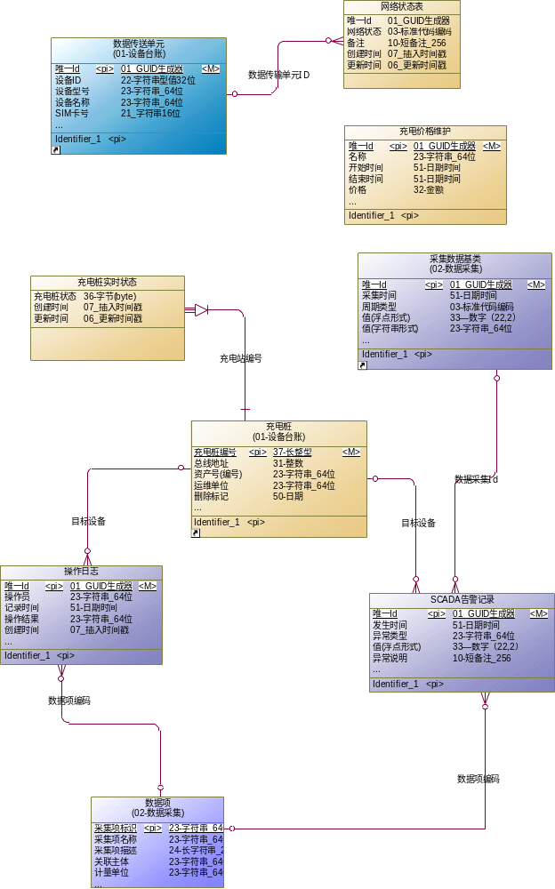
- 数据表明细

Name | Code | Generate
SCADA告警记录 | OTH_WarnRec | TRUE
充电价格维护 | Cfg_ChargPrice | TRUE
充电桩实时状态 | OTH_PileStates | TRUE
操作日志 | OTH_OprLog | TRUE
网络状态表 | OTH_NetStates | TRUE

主要接口定义
  - 数据项定义
    - 遥测数据
采集项名称 | 采集项标识 | 数据类型 | 测量值类型 | 计量单位
充电机充电电压 | ChongD_DY | YC | Numeric | 伏特
充电机充电电流 | ChongD_DL | YC | Numeric | 安培
充电开始时间 | ChongD_KSSJ | YC | Numeric
充电结束时间 | ChongD_JSSJ | YC | Numeric
本次累计充电时间 | BenC_LJSJ | YC | Numeric
尖起示值 | JianQ_SZ | YC | Numeric
尖止示值 | JianZ_SZ | YC | Numeric
峰起示值 | FengQ_SZ | YC | Numeric
峰止示值 | FengZ_SJ | YC | Numeric
平起示值 | PingQ_SZ | YC | Numeric
平止示值 | PingZ_SZ | YC | Numeric
谷起示值 | GuQ_SZ | YC | Numeric
谷止示值 | GuZ_SZ | YC | Numeric
峰单价 | FengD_J | YC | Numeric | 元
平单价 | PingD_J | YC | Numeric
谷单价 | Gu_DJ | YC | Numeric
尖单价 | Jian_DJ | YC | Numeric
峰电量 | Feng_DL | YC | Numeric | 千瓦时
平电量 | Ping_DL | YC | Numeric
谷电量 | Gu_DL | YC | Numeric
尖电量 | Jian_DL | YC | Numeric
峰金额 | Feng_JE | YC | Numeric | 元
平金额 | Ping_JE | YC | Numeric | 元
谷金额 | Gu_JE | YC | Numeric | 元
尖金额 | Jian_JE | YC | Numeric | 元
总金额 | Zong_JE | YC | Numeric | 元
总电量 | Zong_DL | YC | Numeric | 千瓦时
最高允许充电电流 | ZhuiG_YXDL | YC | Numeric | 安培
最高允许充电电压 | ZhuiG_YXDY | YC | Numeric | 伏特
最高允许蓄电池温度 | ZhuiG_YXWD | YC | Numeric | 摄氏度

    - 遥信数据
数据项名称 | 数据项标识 | 数据项类型 | 备注
是否连接电池 | ShiF_LJDC | 字符串 | 0-无连接  1-已连接
故障状态 | GuZ_ZT | 字符串 | 1 — 充电机控制板故障  2 — 充电机输入电压欠压  3 — 充电机输入电压过压  4 — 充电机输出电流过流（输出短路）  5 — 充电机输出电压过压  6 — 充电机内部 IGBT 保护  7 — 待充电电池极性反接  8 — 充电机内部过温或低温  9— 充电机 IGBT 驱动信号被封锁  10— 充电机 EEPROM 中数据出错  11— 充电机控制电源输出电压欠压  12— 车辆禁止充电  13— 独立充电机读电表失败  14— 电表数据错误  15— 与车辆 CAN 通信失败  16-255— 保留
蓄电池匹配故障 | PiPei_GZ | 字符串 | 0— 蓄电池匹配  1— 蓄电池不匹配
工作状态 | GongZ_ZT | 字符串 | 待机 1  充电 2  充满 3  离线 4  异常 5
    - 遥控命令
指令名称 | 指令ID | 数据格式
充电机启动充电命令 |  | 操作指令
充电机终止充电命令 |  | 操作指令
充电机紧急停止充电命令 |  | 操作指令
对时 |  | 操作指令
收费标准设置 |  | 操作指令

  - 数据接口定义
    - 接口方式
采用HTTP Post方式进行调用，数据格式定义为JSON 格式。请求及响应格式如下
      - 请求格式定义：
- type:
类型：String
描述：接口类型,
- "method":
类型：String
描述：接口方法名称
- "args":
类型：JSON数组形式
描述：接口方法的参数
- "scope":
类型：String
描述：生命周期，为下列形式之一 "Prototype" 和”Singleton”

样例：
{
"type": "jDao",
"method": "QueryDt",
"args": [
"select * from CTI_TONGZHI_DL t where ORG_No=#ORG_No",
{
"ORG_No": "3402"
}
],
"scope": "Prototype"
}

      - 响应格式：
- success:
类型：Boolean true|false
描述：调用结果
- "message":
类型：String 调用错
描述：调用结果

- "data"
类型：对象类型
描述：不同方法返回格式不同

样例：
对应上一个返回结果，响应如下
{
"data": [
{
"ID": "1212312",
"QIANFEI_DLBH": "2",
"YEWU_BM": "02",
"ORG_NO": "3402",
"RWID": null,
"SHIBAI_CS": null,
"ZHAIJI_CS": null,
"HUMING": null,
"BIAOJI": null,
"DIANHUA_HM": null,
"QIANFEI_QS": null,
"QIANFEI_JE": null,
"CREATEDT": null,
"UPDATEDT": null,
"YUYINGLX": null,
"YUYING_SD": null
},
{
"ID": "333",
"QIANFEI_DLBH": "222",
"YEWU_BM": "01",
"ORG_NO": "3402",
"RWID": "sdaf",
"SHIBAI_CS": 2.0,
"ZHAIJI_CS": null,
"HUMING": null,
"BIAOJI": null,
"DIANHUA_HM": null,
"QIANFEI_QS": null,
"QIANFEI_JE": null,
"CREATEDT": null,
"UPDATEDT": null,
"YUYINGLX": null,
"YUYING_SD": null
}
],
"success": true,
"message": null
}
    - 接口定义
      - 接口方法列表
接口类型 | 接口名称 | 方法描述 | 方法名称 | 参数
通用数据访问层接口 | jDao | 加载所有数据对象 | GetAllEntity | 参见：demo程序
通用数据访问层接口 | jDao | 由非空字属性加载集合说 | GetCollectionByNoEmpty
通用数据访问层接口 | jDao | 删除一组实体 | DeleteDataEntityList
通用数据访问层接口 | jDao | 更新一组实体 | UpdateDataEntityList
通用数据访问层接口 | jDao | 保存一组实体 | SaveDataEntityList
通用数据访问层接口 | jDao | 插入一组数据 | InserDataEntityList
通用数据访问层接口 | jDao | 执行存储过程 | ExecuteNonQueryProcedure
通用数据访问层接口 | jDao | 执行带有参数的查询语句 | QueryDt
通用数据访问层接口 | jDao | 初始化一个JS对象实例 | CreateEntity
通用数据访问层接口 | jDao | 加载数据实体 | Load
通用数据访问层接口 | jDao | 根据非空字段加载数据实体 | LoadByNoEmpty
通用数据访问层接口 | jDao | 根据SQL语句加载数据实体 | LoadBySql
通用数据访问层接口 | jDao | 插入一个实体 | Insert
通用数据访问层接口 | jDao | 根据主键删除一个数据实体 | Delete
通用数据访问层接口 | jDao | 更新一个数据实体 | Update
通用数据访问层接口 | jDao | 根据Where条件更新一个数据实体 | UpdateByWhere
通用数据访问层接口 | jDao | 保存一个数据实体 | Save
遥测数据接口 |  | 推遥测数据到实时缓存区 | PushYCData | YCCanDataArray
遥测数据接口 |  | 从实时缓存区拉遥测数据 | PullYCData | YCCanDataArray
遥信数据接口 |  | 推遥信数据到实时缓存区 | PushYXData | YXCanDataArray
遥信数据接口 |  | 从实时缓存区拉遥信数据 | PullYXData | YXCanDataArray
控制命令接口 |  | 放置控制命令到命令队列 | PushYKCMD | YKCanDataArray
控制命令接口 |  | 从控制命令队列取命令 | PullYKCMD | YKCanDataArray
通信设备状态 |  | 放置设备通信状态
通信设备状态 |  | 获取设备通信状态

      - 遥测数据格式YCCanData
{
PowerPileId:'' //充电桩ID
dataItemId:''//数据项ID
values:
[
{
GatDt:'' //采集时间
Value:'' //采集值
Quality:''//数据质量
},
....
]
}
      - 遥信数据格式YXCanData
{
PowerPileId:'' //充电桩ID
dataItemId:''//数据项ID
[
{
GatDt:'' //采集时间
State:'' //状态位
Quality:''//数据质量
},
....
]
}
      - 遥控数据格式YKCanData
{
PowerPileId:'' //充电桩ID
dataItemId:''//数据项ID
[
{
CMDID：'' //CMD_REQUEST表主键
REQDATA:'' //命令数据Base64
},
....
]
}

      - 网络状态数据
详见代码Headfree.PowerPile.JsonRpc.Core定义
    - 关于JEntity类型说明
      - JEntit：格式定义
serverType：
类型：string，
描述：对应数据库中的表名
jsonData：
对应表的一条记录的JSON对象
      - JEntityList：
上述类型的数组形式

